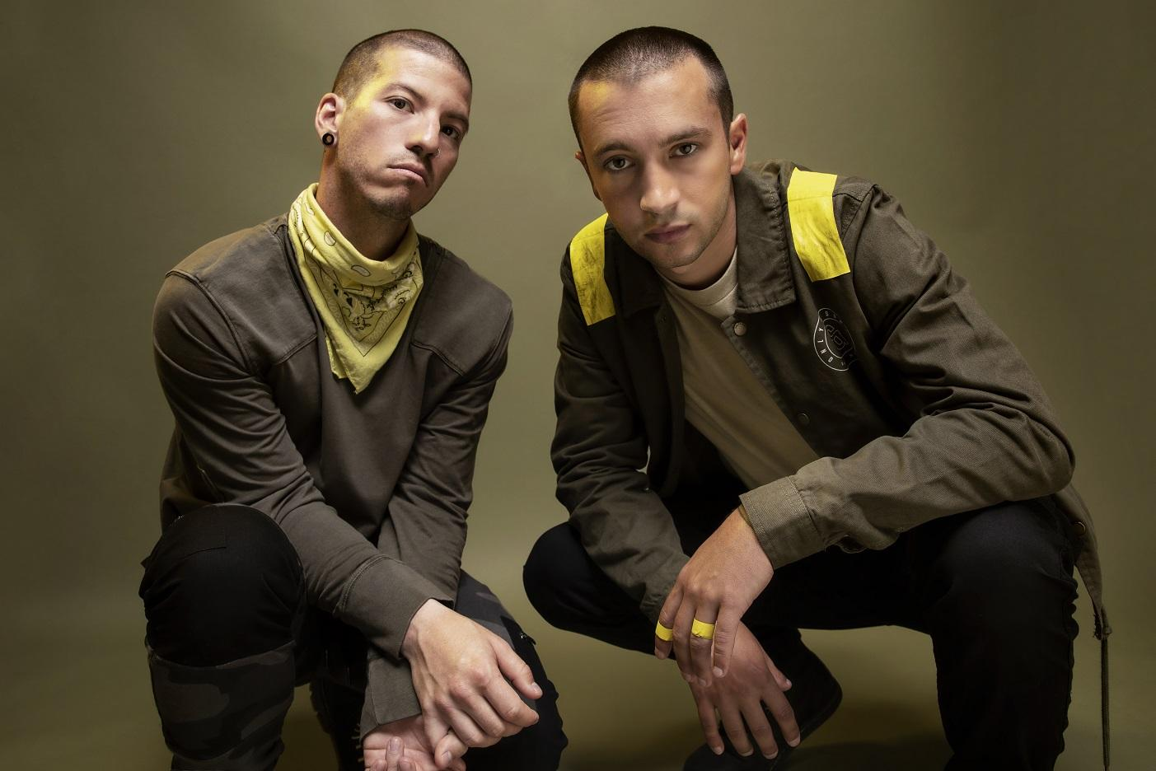
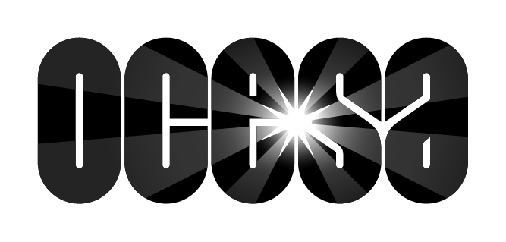
TWENTY ØNE PILØTS
ANUNCIAN SEGUNDA PARTE DE SU GIRA GLOBAL “BANDITO TOUR”
Incluyendo 2 conciertos en México
3 de mayo - Palacio de los Deportes – Ciudad de México
6 de mayo - Arena VFG - Guadalajara

El muy esperado nuevo álbum TRENCH estará disponible mundialmente este viernes 5 de octubre

Está disponible para pre-ordenarlo en DSPS y en WWW.TWENTYONEPILOTS.COM

2 de octubre de 2018 - Twenty One Pilots ha anunciado una segunda etapa del "Bandito Tour" debido a la abrumadora demanda, que hará que la banda regrese a América del Norte para ofrecer algunas fechas en México, Canadá y los EE. UU. Las nuevas fechas, son la continuación a la gira de otoño que en la que agitaron las entradas a sus shows, e incluyen paradas en la Ciudad de México el 3 de mayo para tocar en el Palacio de los Deportes y el 6 de mayo para tocar en la Arena VFG de Guadalajara. Las entradas para ambos espectáculos estarán disponibles en Preventa Exclusiva para tarjetahabientes Citibanamex los días 15 y 16 de octubre, y en Venta General a partir del 17 de octubre a través de Ticketmaster en www.ticketmaster.com.mx

Para detalles completos y disponibilidad de boletos en el "Bandito Tour" de Twenty One Pilots, visite www.twentyonepilots.com/banditotour.

Twenty One Pilots, el dúo ganador del GRAMMY® conformado por Tyler Joseph y Josh Dun, se está preparando para el lanzamiento de su nuevo y esperado álbum TRENCH, que llegará a todo el mundo este viernes 5 de octubre. TRENCH está disponible para pre-ordenarlo ahora en varios formatos, incluido el vinilo exclusivo en www.twentyonepilots.com. Todos los pedidos anticipados incluyen la descarga inmediata de las pistas del álbum "My Blood", "Levitate", "Nico And The Niners" y "Jumpsuit", temas que también están disponible para streaming o descarga individual.

"My Blood" marcó el primer lanzamiento desprendido de TRENCH al que seguirían "Jumpsuit", "Nico And The Niners ", y " Levitate ". Los tres videos han acumulado más de 75 millones de visitas acumuladas hasta la fecha en YouTube.

Este mes, Twenty One Pilots celebrará el lanzamiento de TRENCH con el anuncio de esta nueva parte del "The Bandito Tour", una gran gira mundial que comenzará el 16 de octubre en el estadio Bridgestone de Nashville, TN. La gira recorrerá los EE. UU. Hasta el otoño, seguido de fechas en Australia, Nueva Zelanda, Europa y el Reino Unido y desde luego México. La parte estadounidense de la gira está prácticamente agotada, y , y gran parte del itinerario internacional se acerca rápidamente a ese mismo estado. Para obtener detalles completos de la Gira y la disponibilidad de boletos restantes, visite www.twentyonepilots.com/banditotour.

BLURRYFACE, que siguió al álbum de Twenty One Pilots VESSEL - hizo un sorprendente debut en el ranking al momento de su lanzamiento inicial, al ingresar al SoundScan / Billboard 200 en el # 1. El álbum también alcanzó un hito incomparable en la era digital, convirtiéndose en el primer álbum en el que cada canción individual del álbum fue certificada como ORO, PLATINO o MULTI-PLATINO por la RIAA.

BLURRYFACE generó una serie de éxitos, como el doble platino de "Tear In My Heart", seguido por "Ride" y el 7 veces certificado de Platino "Stressed Out" ganador del GRAMMY®. La pista, que alcanzó el # 2 en "Hot 100" de Billboard, pasó tres meses en el # 1 en Modern Rock, mientras que también encabezó las listas en CHR / Top 40 y Hot AC. "Stressed Out" fue un avance mundial para Twenty One Pilots, que obtuvo certificaciones de oro, platino y multiplatino en países como Australia, Austria, Bélgica, Canadá, Dinamarca, Francia, Alemania, Italia, Nueva Zelanda, Noruega, Polonia, Suiza. , y el Reino Unido. El video de "Stressed Out" fue un éxito equivalente, ahora cuenta con más de 1.400 millones de visitas solo en YouTube.

"Ride" pasó cinco semanas consecutivas en la cima de las listas de las emisoras de radio de Modern Rock en Estados Unidos. Además, el video de la canción,, dirigido por Reel Bear Media, ahora ha acumulado más de 683 millones de visitas a través del enormemente popular canal de Twenty One Pilots en YouTube.

"Ride" fue seguido por otro single de éxito mundial, "Heathens", que apareció en la banda sonora del Blockbuster de SUICIDE SQUAD. El sencillonfue certificado 6 veces con disco de Platino y recibió tres nominaciones al GRAMMY® Award, incluyendo "Best Rock Performance" (Tyler Joseph, compositor); pasó cuatro semanas consecutivas en el # 2 en el "Hot 100" mientras que también encabezó las "Hot Rock Songs" de Billboard para un récord de 28 semanas consecutivas y contando. El inédito doble golpe de "Ride" y "Heathens" hizo historia en Billboard, estableciendo a Twenty One Pilots como el tercer acto de rock con los 5 mejores singles "Hot 100" simultáneos en los 58 años de historia de la tabla, siguiendo solo a los Beatles y Elvis Presley.

"Heathens", que alcanzó el # 1 en la lista de iTunes en más de 60 países, también alcanzó el # 5 en el Reino Unido y el top 10 en más de 15 países, con certificación de platino y multiplatino en Australia, Canadá, Italia, y Nueva Zelanda. Además, el video de “Heathens” recibió el MTV Video Music Award por “Mejor Video De Rock” en 2016, y tiene actualmente mil millones de visitas solo en YouTube.

2017 vio el lanzamiento de otro éxito de BLURRYFACE con "Heavydirtysoul". Al igual que su predecesor, el video del tema recibió el MTV Video Music Award 2017 por "Mejor Video de Rock Video" con vistas que ahora superan los 84 millones a través de YouTube.

Twenty One Pilots recibió una serie de importantes premios y nominaciones en los últimos años, con "Stressed Out" ganándoles el GRAMMY® Award 2017 por "Best Pop Duo / Group Performance" junto con cuatro reconocimientos adicionales. Otros honores incluyen siete premios Billboard Music Awards, entre los que se incluyen "Top Rock Artist" y "Top Rock Album" (para BLURRYFACE) de 2016 y "Chart Achievement Award" de 2017, "Top Duo / Group", "Top Radio Songs Artist", "Top Rock Artista "y" Top Rock Song "(para" Heathens "); American Music Awards 2016 por "Favorite Alternative Artist" y "Favorite Pop / Rock / Band / Duo / Group"; seis premios iHeart Radio Music Awards (incluida la "Canción de Rock Alternativo del Año" en 2016 y 2017); Kerrang 2016! Premio a "Mejor base de Fans" y dos MTV Europe Music Awards.

TWENTY ØNE PILØTS
TRENCH
Fecha de Lanzamiento: 5 de octubre

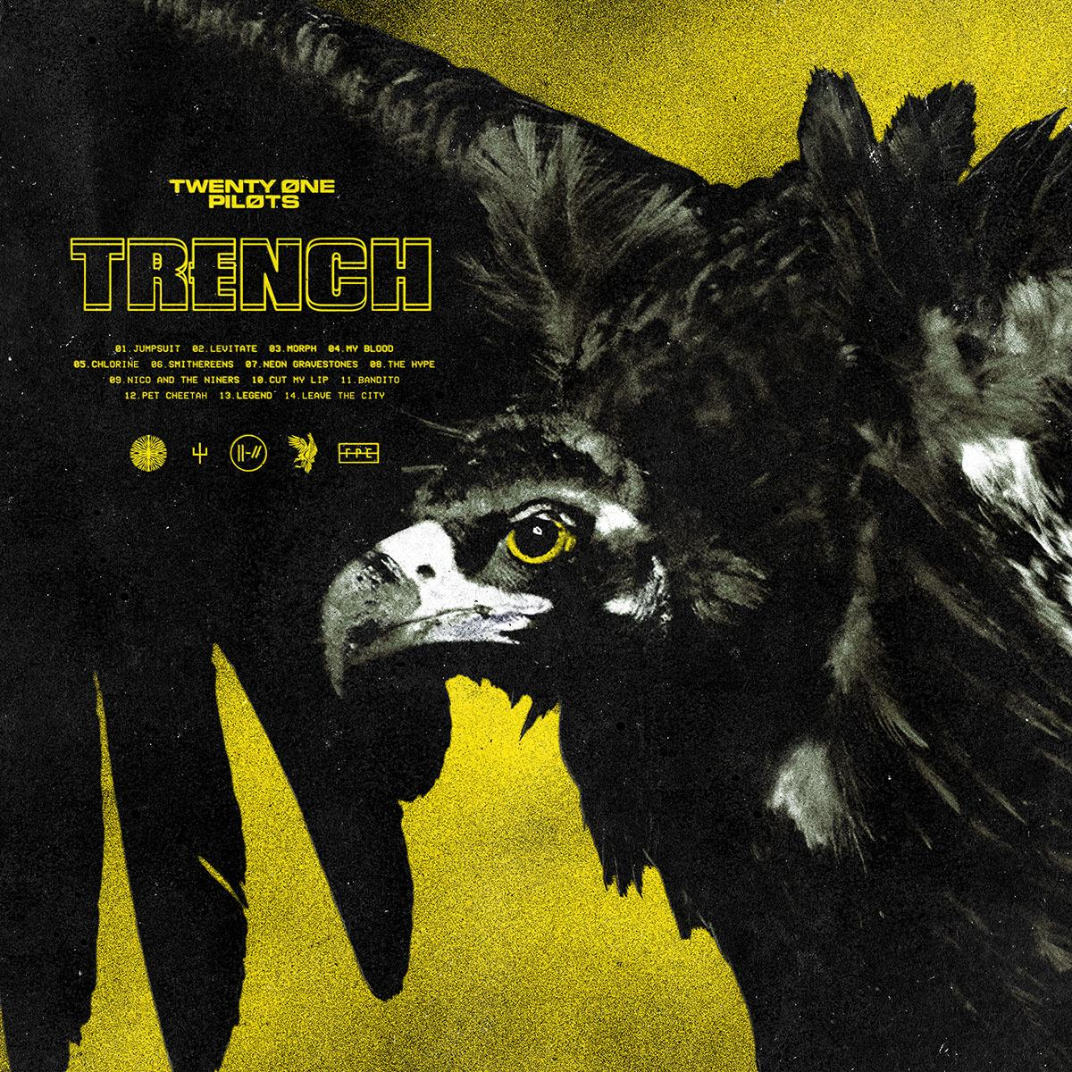

- Jumpsuit
- Levitate
- Morph
- My Blood
- Chlorine
- Smithereens
- Neon Gravestones
- The Hype
- Nico And The Niners
- Cut My Lip
- Bandito
- Pet Cheetah
- Legend
- Leave The City

TWENTY ØNE PILØTS
“THE BANDITO TOUR”

Para más información entra a :
www.twentyonepilots.com/banditotour

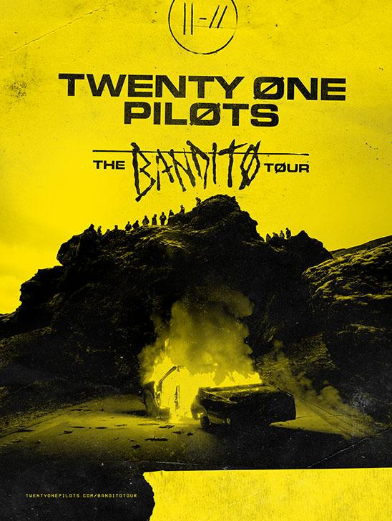

Mayo

3 - Mexico City, Mexico - Palacio de los Deportes
6 - Guadalajara, Mexico - ARENA VFG
12 - Vancouver, BC - Pepsi Live at Rogers Arena
14 - Calgary, AB - Scotiabank Saddledome
15 - Edmonton, AB - Rogers Place
17 - Winnipeg, MB - Bell MTS Place
20 - London, ON - Budweiser Gardens
21 - Ottawa, ON - Richcraft Live at Canadian Tire Centre
22 - Montreal, QC - Bell Centre
28 - Toronto, ON - Scotiabank Arena
31 - Grand Rapids, MI - Van Andel Arena

Junio
1 - Buffalo, NY - KeyBank Center
4 - Brooklyn, NY - Barclays Center
7 - Pittsburgh, PA - PPG Paints Arena
8 - Atlantic City, NJ - Boardwalk Hall
9 - Charlottesville, VA - John Paul Jones Arena
11 - Raleigh, NC - PNC Arena
12 - Charlotte, NC - Spectrum Center
14 - Jacksonville, FL - Jacksonville Veterans Memorial Arena
15 - Miami, FL - AmericanAirlines Arena
16 - Orlando, FL - Amway Center
18 - Birmingham, AL - Legacy Arena at the BJCC
19 - New Orleans, LA - Smoothie King Center
21 - Houston, TX - Toyota Center
23 - Austin, TX - Frank Erwin Center
25 - Oklahoma City, OK - Chesapeake Energy Arena
26 - Memphis, TN - FedExForum
28 - Indianapolis, IN - Bankers Life Fieldhouse
29 - Columbus, OH - Nationwide Arena

“THE BANDITO TOUR”
FIRST LEG

Octubre
16 - Bridgestone Arena – Nashville, TN (AGOTADO)
17 - United Center – Chicago, IL (AGOTADO)
19 - Enterprise Center – St Louis, MO (AGOTADO)
20 - Wisconsin Entertainment and Sports Center – Milwaukee, WI (AGOTADO)
21 - Xcel Energy Center – St Paul, MN (AGOTADO)
23 - Quicken Loans Arena – Cleveland, OH (AGOTADO)
24 - Little Caesars Arena – Detroit, MI (AGOTADO)
26 - TD Garden – Boston, MA (AGOTADO)
27 - NYCB Live: Home of the Nassau Veterans Memorial Coliseum – Uniondale, NY (AGOTADO)
28 - Wells Fargo Center – Philadelphia, PA (AGOTADO)
30 - Madison Square Garden – New York, NY (AGOTADO)
31 - Capital One Arena – Washington, DC (AGOTADO)

Noviembre
2 - Philips Arena – Atlanta, GA (AGOTADO)
3 - Amalie Arena – Tampa, FL (AGOTADO)
4 - BB&T Center – Sunrise, FL (AGOTADO)
6 - Toyota Center – Houston, TX (AGOTADO)
7 - American Airlines Center – Dallas, TX (AGOTADO)
9 - Talking Stick Resort Arena – Phoenix, AZ (AGOTADO)
10 - The Forum – Inglewood, CA (AGOTADO)
11 - Oracle Arena – Oakland, CA (AGOTADO)
13 - Vivint Smart Home Arena – Salt Lake City, UT (AGOTADO)
15 - Moda Center – Portland, OR (AGOTADO)
16 - Tacoma Dome – Tacoma, WA (AGOTADO)
17 - Taco Bell Arena – Boise, ID (AGOTADO)
19 - Pepsi Center – Denver, CO (AGOTADO)
20 - Pinnacle Bank Arena – Lincoln, NE
21 - Sprint Center – Kansas City, MO (AGOTADO)

Diciembre
7 - Perth Arena – Perth, Australia
10 - Adelaide Entertainment Centre – Adelaide, Australia
13 - Rod Laver Arena – Melbourne, Australia
16 - Qudos Bank Arena – Sydney, Australia
18 - Brisbane Entertainment Centre – Brisbane, Australia
21 - Spark Arena – Auckland, New Zealand

Enero
30 - Palace of Sports – Kiev, Ukraine

Febrero
2 - VTB Arena – Moscow, Russia
4 - Ice Palace – St. Petersburg, Russia
6 - Ice Hall – Helsinki, Finland
8 - Ericsson Globe Arena – Stockholm, Sweden
9 - Telenor Arena – Oslo, Norway
11 - Royal Arena – Copenhagen, Denmark
12 - Barclaycard Arena – Hamburg, Germany
14 - Mercedes-Benz Arena – Berlin, Germany
15 - Atlas Arena – Lodz, Poland (AGOTADO)
16 - The O2 Arena – Prague, Czech Republic (AGOTADO)
17 - Wiener Stadthalle – Vienna, Austria (AGOTADO)
21 - Unipol Arena – Bologna, Italy (AGOTADO)
23 - Hallenstadion Zurich – Zurich, Switzerland
24 - Hanns-Martin-Schleyerhalle – Stuttgart, Germany
25 - Lanxess Arena – Cologne, Germany
27 - Genting Arena – Birmingham, United Kingdom (AGOTADO)

Marzo
1 - 3Arena – Dublin, Ireland (AGOTADO)
2 - SSE Arena Belfast – Belfast, United Kingdom
4 - The SSE Hydro Arena – Glasgow, United Kingdom
5 - Manchester Arena – Manchester, United Kingdom (AGOTADO)
7 - The SSE Arena Wembley – London, United Kingdom (AGOTADO)
8 - The SSE Arena Wembley – London, United Kingdom (AGOTADO)
9 - The SSE Arena Wembley – London, United Kingdom
11 - Accorhotels Arena – Paris, France (AGOTADO)
12 - Ziggo Dome – Amsterdam, Netherlands (AGOTADO)
13 - Palais 12 – Brussels, Belgium (AGOTADO)
15 - Bizkaia Arena (BEC!) – Bilbao, Spain
16 - WiZink Center – Madrid, Spain
17 - Altice Arena – Lisbon, Portugal

# # #

Para más información entra a www.ocesa.com.mx

